KHÁI QUÁT HÓA KIẾN THỨC ĐỂ HÌNH THÀNH
KHÁI NIỆM SINH HỌC CẤP ĐỘ CƠ THỂ BẰNG BIỆN PHÁP
LẬP SƠ ĐỒ TƯ DUY THEO NHÓM

Nguyễn Thị Diệu Phương

Trường Đại học Sư phạm, Đại học Huế

Từ khóa: khái quát hóa; khái niệm; sơ đồ tư duy, Sinh học 11
Tóm tắt. Dạy học phần Sinh học cơ thể lớp 11 phải hình thành được cho học sinh khái niệm về các đặc trưng sống cấp độ cơ thể. Để thực hiện mục tiêu đó, giáo viên cần tổ chức cho học sinh khái quát hóa kiến thức theo các con đường logic khác nhau. Có nhiều cách để diễn đạt thông tin khái quát hóa, sử dụng biện pháp lập Sơ đồ tư duy theo nhóm bằng quy trình chặt chẽ sẽ hình thành năng lực tư duy khái quát cho học sinh đồng thời đáp ứng nhiệm vụ học tập.
1.Khái quát hóa để hình thành khái niệm cấp độ cơ thể trong dạy học Sinh học 11
1.1Khái quát hóa (KQH) trong dạy học
KQH là thao tác tư duy mà con người dùng để xếp các thuộc tính, các dấu hiệu, các mối liên hệ bản chất của các sự vật hiện tượng cùng loại vào một nhóm [1]. Có được các khái niệm là nhờ đã KQH rất nhiều hiện tượng, sự vật riêng lẻ, bỏ qua những cái ngẫu nhiên, thứ yếu, bề ngoài, tách ra và giữ lại những cái chủ yếu, bản chất và chung cho một số sự vật hiện tượng [2]. Như vậy, bằng năng lực tư duy KQH có thể xác định dấu hiệu hay thuộc tính chung, bản chất của một nhóm các sự vật, hiện tượng và giúp người học hình thành được khái niệm.
1.2 KQH để hình thành khái niệm về các đặc trưng cấp độ cơ thể trong dạy học Sinh học 11.
Chương trình và SGK Sinh học 11 được biên soạn nhằm định hướng nghiên cứu tổ chức sống cấp độ cơ thể (đa bào). Cơ thể đa bào là hệ thống sống bao gồm nhiều tế bào tạo thành các mô, cơ quan, hệ cơ quan, trong đó các yếu tố cấu trúc chức năng tương tác với nhau trong một chỉnh thể, mang các đặc trưng cơ bản như: chuyển hóa vật chất và năng lượng, sinh trưởng- phát triển, sinh sản và cảm ứng. Các đặc trưng sống đó lần lượt được nghiên cứu trong bốn chương của SGK Sinh học 11- mỗi chương đều đề cập trên hai đối tượng thực vật (TV) và động vật (ĐV). Nghĩa là phải hình thành cho học học sinh (HS) khái niệm về các đặc trưng đó ở cấp độ tổ chức cơ thể. Để đạt được điều này, trong quá trình dạy học giáo viên (GV) cần tổ chức HS KQH để xác định những dấu hiệu, thuộc tính và mối quan hệ chung, bản chất về đặc trưng sống đó được biểu hiện cụ thể trên đối tượng TV và ĐV.
2.Vận dụng sơ đồ tư duy để diễn đạt nội dung khái quát hóa trong dạy học
2.1 Sơ đồ tư duy
Theo Tony Buzan [3], Sơ đồ tư duy (SĐTD) là biểu hiện của tư duy mở rộng - chức năng vốn có của tư duy. Nó là kỹ thuật họa hình đóng vai trò chiếc chìa khóa vạn năng để khai thác tiềm năng của não bộ. Hiểu cụ thể hơn, SĐTD là hình thức ghi chép nhằm tìm tòi, đào sâu, mở rộng một ý tưởng, hệ thống hóa một chủ đề hay một mạch kiến thức… bằng cách kết hợp việc sử dụng đồng thời hình ảnh, đường nét, màu sắc, chữ viết với sự tư duy tích cực. SĐTD cho phép chúng ta tự do và linh hoạt hơn trong quá trình xây dựng và thiết lập, khiến cách mở mang vấn đề cũng tựa như sự phát triển của tư duy. Vì thế sự thay đổi vị trí của các yếu tố, hay kể cả nội dung ý tưởng nhiều khi không gây ảnh hưởng tới sự phát triển vấn đề mà chỉ phản ánh một hướng tư duy khác.
2.2 SĐTD với thao tác tư duy KQH để hình thành khái niệm
Trong dạy học, sơ đồ hóa nội dung thông tin của tài liệu theo yêu cầu của nhiệm vụ học tập là một hình thức xử lý thông tin có ý nghĩa lớn cho việc ghi nhớ, củng cố tri thức, phát triển tư duy logic. Đây là sự biểu hiện khả năng KQH và hệ thống hóa nội dung tri thức ở mức độ cao của HS [4]. SĐTD cũng có thể xem là một dạng sơ đồ đặc biệt vừa mang những đặc tính nói trên của sơ đồ thông thường, vừa mang những đặc tính riêng của nó. Có thể sử dụng SĐTD để xử lý thông tin theo các nhiệm vụ học tập khác nhau. Do đó cũng có thể sử dụng SĐTD để diễn đạt hình thức tư duy KQH kiến thức để thể hiện những dấu hiệu chung và bản chất từ đó hình thành khái niệm trong dạy học nói chung và dạy học phần Sinh học cơ thể lớp 11 nói riêng.

2.3 Lập SĐTD theo các con đường KQH để hình thành khái niệm cấp độ cơ thể trong dạy học Sinh học 11
Trong dạy học Sinh học 11, có thể tổ chức HS lập SĐTD để KQH kiến thức và hình thành khái niệm về đặc trưng sống cấp độ cơ thể theo các con đường sau:
*Con đường thứ nhất - Khái quát hóa tổng hợp
Trong mỗi chương của Sinh học 11, thực hiện trật tự nghiên cứu nội dung theo bố cục SGK. Sau khi nghiên cứu nội dung về đặc trưng sốngtương ứng ở TV lần lượt đến phần ĐV. Cuối cùng khái quát, tổng kết và rút ra kiến thức về bản chất của đặc trưng sống cấp độ cơ thể. Theo đó, các SĐTD được lập cũng có trình tự là lập SĐTD phân tích nội dung đối với phần TV theo các logic khác nhau, và tương tự ở phần ĐV. Cuối cùng, lập một SĐTD KQH đặc trưng sống cấp độ cơ thể theo các dấu hiệu chung, bản chất.
*Con đường thứ hai - Khái quát hóa từng phần
Sau khi nghiên cứu nội dung phần TV, tiến hành KQH đặc trưng sống ở cơ thể TV. Tiếp đến nghiên cứu nội dung phần ĐV một cách độc lập và tiến hành KQH về đặc trưng sống ở cơ thể ĐV. Cuối cùng khái quát và tổng kết, rút ra kiến thức về bản chất đặc trưng sống cấp độ cơ thể. Các SĐTD được lập lúc này có trình tự là: lập SĐTD phân tích nội dung phần TV theo các logic khác nhau, rồi tái thiết lập thành SĐTD KQH phần TV. Tương tự, là lập SĐTD phân tích nội dung phần ĐV theo các logic khác nhau, rồi tái thiết lập thành SĐTD KQH phần ĐV. Cuối cùng, lập SĐTD KQH đặc trưng sống cấp độ cơ thể.
*Con đường thứ ba - Khái quát hóa suy diễn đối chiếu
Sau khi nghiên cứu nội dung phần TV, tiến hành khái quát rút ra đặc trưng sống ở cơ thể TV. Bằng phép suy diễn tương tự kết hợp với so sánh đối chiếu, GV tổ chức cho HS KQH đặc trưng đó ở phần ĐV. Theo đó, việc lập SĐTD sẽ theo trình tự: lập SĐTD phân tích nội dung các theo logic khác nahu ở phần TV rồi tái thiết lập thành SĐTD KQH đặc trưng đó ở phần TV. Bằng phép suy diễn tương tự, lập SĐTD KQH theo các dấu hiệu bản chất về đặc trưng đó đối với phần ĐV. Và cuối cùng tái thiết lập thành SĐTD KQH về đặc trưng sống ở cấp độ cơ thể.
*Con đường logic thứ tư - Khái quát hóa phát triển
Đối với con đường khái quát này, các vấn đề có thể được giải quyết theo lối “móc xích”. Giải quyết xong vấn đề thứ nhất, thì đáp số của nó là tiền đề giải quyết vấn đề thứ hai (đáp số của vấn đề trước là tiền đề giải quyết vấn đề sau). GV tạm thời đưa ra các tiêu chí (tương ứng với các dấu hiệu bản chất của KN), GV tổ chức cho HS tìm hiểu, đối chiếu, so sánh nội dung từng tiêu chí đó biểu hiện ở cơ thể TV và cơ thể ĐV. Như vậy khi KQH theo con đường này, các tiêu chí hay chủ đề được hình thành song song ở TV và ĐV. Theo logic này đòi hỏi người học khả năng tìm kiếm, lựa chọn, sử dụng, tổng hợp thông tin từ một phạm vi rộng hơn. Theo đó, việc lập SĐTD KQH được thiết lập theo kiểu lắp ráp các nhánh và hoàn chỉnh dần các nhánh, trong đó mỗi nhánh chính là mỗi dấu hiệu bản chất về KN đặc trưng sống cấp độ cơ thể.
3. Tổ chức HS KQH để hình thành khái niệm Sinh học cấp độ cơ thể bằng biện pháp lập SĐTD theo nhóm
Có nhiều cách tổ chức lập SĐTD để KQH kiến thức Sinh học lớp 11 để hình thành khái niệm cấp độ cơ thể. Bài báo đề cập đến cách lập SĐTD theo nhóm vận dụng theo lý thuyết SĐTD của Tony Buzan.
3.1 Lý thuyết SĐTD của Tony Buzan về lập SĐTD theo nhóm
T.Buzan đã đưa quy trình xây dựng SĐTD tập thể (nhóm) gồm 7 bước: (1) Xác định đối tượng; (2) Động não cá nhân; (3) Thảo luận theo nhóm nhỏ; (4) Tạo SĐTD tổng hợp; (5) Nghiền ngẫm ý tưởng; (6) Tái lập và chỉnh sửa lần hai; (7) Phân tích và quyết định [3, tr.183-193]. Trong đó một số bước được đặc biệt chú ý vận dụng trong quá trình lập SĐTD theo nhóm là:
- Ở bước 2, áp dụng phương pháp động não cá nhân, nghĩa là khác hẳn với phương pháp động não thông thường: “Trong phương pháp động não thông thường, một cá nhân điều khiển nhóm và ghi những ý có từ khóa của các thành viên lên bảng. Làm như vậy là đã phủ nhận khả năng liên tưởng tự do của của bộ não ở mỗi cá nhân”[3, tr.186].
- Ở bước 3, thảo luận theo nhóm nhỏ: “Cần duy trì thái độ đón nhận và hoàn toàn tích cực khi thảo luận theo nhóm nhỏ. Bất cứ một ý tưởng nào do một thành viên nêu lên cũng nên được tất cả các thành viên khác ủng hộ và chấp nhận. Bằng cách này bộ não đã nảy sinh ý tưởng (từ người nêu ý tưởng) sẽ được tạo điều kiện để tiếp tục tìm hiểu chuỗi liên tưởng đó” [3, tr.187].
3.2 Quy trình lập tổ chức HS KQH để hình thành khái niệm Sinh học cấp độ cơ thể bằng biện pháp lập SĐTD theo nhóm:
Khi dạy học mỗi chương ở SGK Sinh học 11, GV tổ chức HS tiến hành lập SĐTD theo nhóm nhằm KQH kiến thức của chương để hình thành khái niệm về đặc trưng sống tương ứng của chương đó. Quy trình gồm 3 giai đoạn:
Giai đoạn 1: Lập SĐTD với nội dung kiến thức của chương ở phần TV.
Bước 1: GV nêu nhiệm vụ học tập, yêu cầu HS lập SĐTD
Bước 2: HS lập SĐTD bằng phương pháp động não cá nhân.
Bước 3: Thảo luận theo từng nhóm nhỏ với hình thức “đón nhận và hoàn toàn tích cực”
Bước 4: Tạo SĐTD tập thể.
Giai đoạn 2: Lập SĐTD với nội dung kiến thức của chương ở phần ĐV.
Quy trình thực hiện giống giai đoạn 1 nhưng với nội dung phần ĐV.
Giai đoạn 3: Lập SĐTD KQH về đặc trưng sống cấp độ cơ thể
Quy trình và kỹ thuật thực hiện giống giai đoạn 1 và 2, tuy nhiên có sự khác biệt về mức độ nội dung và chất lượng nhận thức. Nhiệm vụ học tập ở giai đoạn này được thiết kế dựa trên kết quả của giai đoạn 1 và 2. Việc lập SĐTD KQH về đặc trưng sống cấp độ cơ thể dựa trên kết quả SĐTD của hai giai đoạn trước.
Như vậy, với quy trình 3 giai đoạn trên, nếu đem áp dụng theo bốn con đường logic KQH nêu trên sẽ cho SĐTD qua các giai đoạn như sau:
Bảng 1. SĐTD ở các giai đoạn của quy trình tổ chức HS KQH để hình thành các khái niệm đặc trưng sống cấp độ cơ thể
SĐTD của các giai đoạn | Con đường KQH
SĐTD của các giai đoạn | KQH tổng hợp | KQH từng phần | KQH suy diễn đối chiếu | KQH phát triển
Giai đoạn 1 | SĐTD phân tích nội dung phần TV | SĐTD KQH phần TV | SĐTD KQH phần TV | SĐTD phân tích nội dung theo các tiêu chí ở cả TV và ĐV
Giai đoạn 2 | SĐTD phân tích nội dung phần ĐV | SĐTD KQH phần ĐV | SĐTD KQH phần ĐV (bằng suy diễn tương tự) | SĐTD KQH cấp độ cơ thể
Giai đoạn 3 | SĐTD KQH cấp độ cơ thể | SĐTD KQH cấp độ cơ thể | SĐTD KQH cấp độ cơ thể
*Ví dụ: Lập SĐTD theo nhóm bằng con đường KQH tổng hợp để hình thành khái niệm Cảm ứng cấp độ cơ thể.
Giai đoạn 1. Lập SĐTD phân tích nội dung Cảm ứng ở TV
Bước 1: Sau khi HS nghiên cứu nội dung của chương II (Cảm ứng) theo bố cục SGK, đến bài tổng kết chương, GV nêu nhiệm vụ học tập: Ở TV có những hoạt động cảm ứng nào? Hãy lập SĐTD diễn đạt nội dung kiến thức phần cảm ứng ở TV?
Bước 2 và 3: GV tổ chức cho cá nhân mỗi HS động não cá nhân và lập SĐTD về chuyển hóa VC-NL theo gợi ý của GV. Sau đó tổ chức thảo luận nhóm với hình thức “đón nhận và hoàn toàn tích cực” để bổ sung hoàn chỉnh SĐTD của nhóm. Sản phẩm SĐTD của các nhóm có dạng là SĐTD phân tích nội dung theo các logic khác nhau về nội dung lẫn hình thức thể hiện.
Bước 4. Tổng hợp ý kiến của các nhóm để có SĐTD tập thể về phân tích nội dung phần Cảm ứng ở TV theo nhận thức của HS (minh họa hình 1).
Giai đoạn 2. Lập SĐTD phân tích nội dung Cảm ứng ở ĐV
Tương tự giai đoạn 1, HS lập được SĐTD phân tích nội dung Cảm ứng ở ĐV theo logic nhận thức của HS (minh họa hình 2).

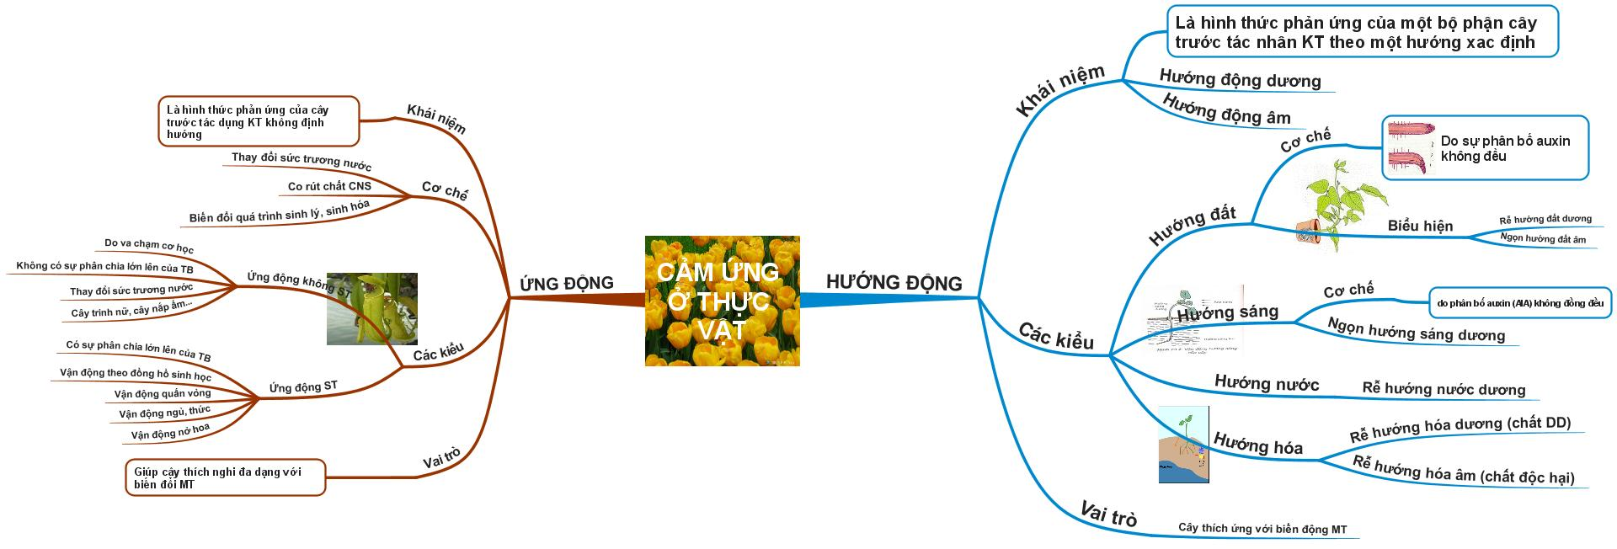  Hình 1. Một dạng SĐTD phân tích nội dung Cảm ứng ở TV | 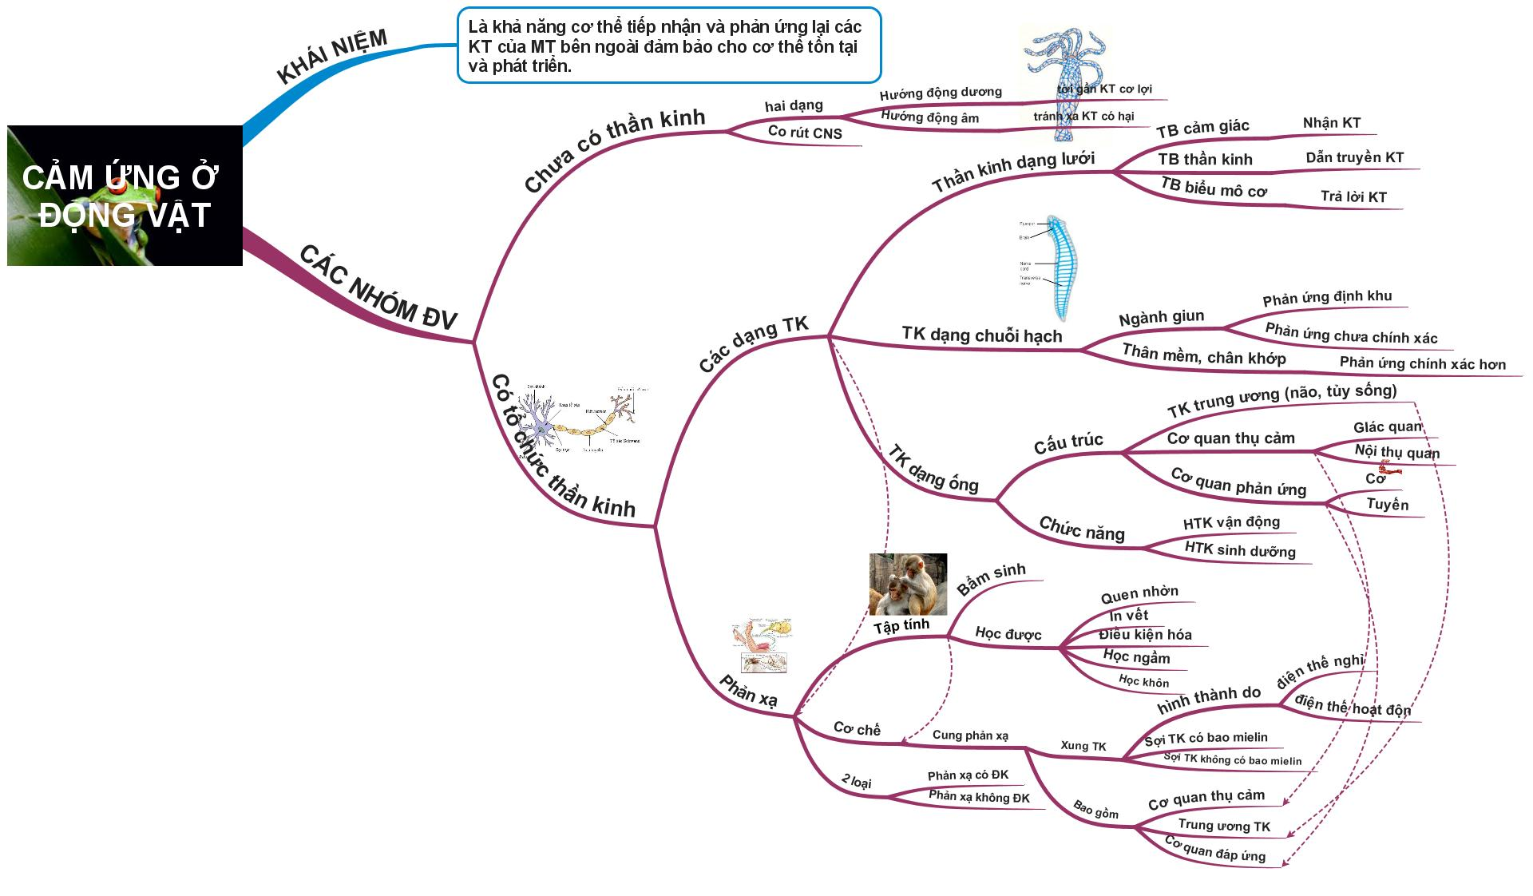  Hình 2. Một dạng SĐTD phân tích nội dung Cảm ứng ở ĐV
Giai đoạn 3: Lập SĐTD KQH đặc trưng Cảm ứng cấp độ cơ thể
Bước 1. GV tổ chức HS KQH kiến thức toàn chương I và yêu cầu HS lập SĐTD KQH đặc trưng Cảm ứng cấp độ cơ thể. Khi thực hiện bước này GV có thể sử dụng nhiều biện pháp khác nhau để định hướng HS KQH như: sử dụng SĐTD KQH khuyết, sử dụng bảng hệ thống, sử dụng câu hỏi, bài tập … Chẳng hạn như GVyêu cầu HS dựa vào các SĐTD phân tích nội dung Cảm ứng ở TV và ĐV đã lập được để trả lời các câu hỏi và bài tập sau:
1.Những nhân tố nào gây nên cảm ứng ở cơ thể TV và ĐV?
3. Nêu cơ chế cảm ứng đặc trưng cho cả cơ thể TV và ĐV? Từ đó hãy vẽ mô hình chung một cung phản xạ ở ĐV ?
2. Những cơ quan bộ phận nào của cơ thể TV và ĐV tham gia vào quá trình cảm ứng? Đối với ĐV yếu tố nào quy định tính chất và mức độ cảm ứng?
3. Cơ chế của hoạt động cảm ứng để trả lời kích thích ở TV và ĐV ?
4.Những biểu hiện của hình thức cảm ứng (biểu hiện của những hình thức trả lời kích thích) ở TV và ĐV là gì?
5. So sánh những đặc điểm về cảm ứng của TV và ĐV.
Bước 2. HS dựa vào hệ thống câu hỏi, bài tập trên kết hợp với các SĐTD đã lập được để KQH và xác định các dấu hiệu chung, bản chất về KN cảm ứng ở cấp độ cơ thể, cụ thể là: thu nhận kích thích, dẫn truyền kích thích, xử lý và trả lời kích thích. Trên cơ sở đó, HS động não cá nhân để lập SĐTD KQH về đặc trưng cảm ứng cấp độ cơ thể. Mỗi nhánh chính của SĐTD KQH chính là sự triển khai nội dung của các dấu hiệu bản chất về cảm ứng ở cấp độ cơ thể.
Bước 3 và 4. Thảo luận nhóm rồi tiến hành lập SĐTD tập thể để bổ sung và hoàn chỉnh SĐTD KQH về đặc trưng chuyển hóa VC-NL cấp độ cơ thể. Đây cũng chính là SĐTD diễn đạt khái niệm Cảm ứng cấp độ cơ thể theo các dấu hiệu bản chất (hình 3). GV nhận xét, góp ý để HS hoàn chỉnh SĐTD và rút ra kết luận khái quát về khái niệm Cảm ứng cấp độ cơ thể.

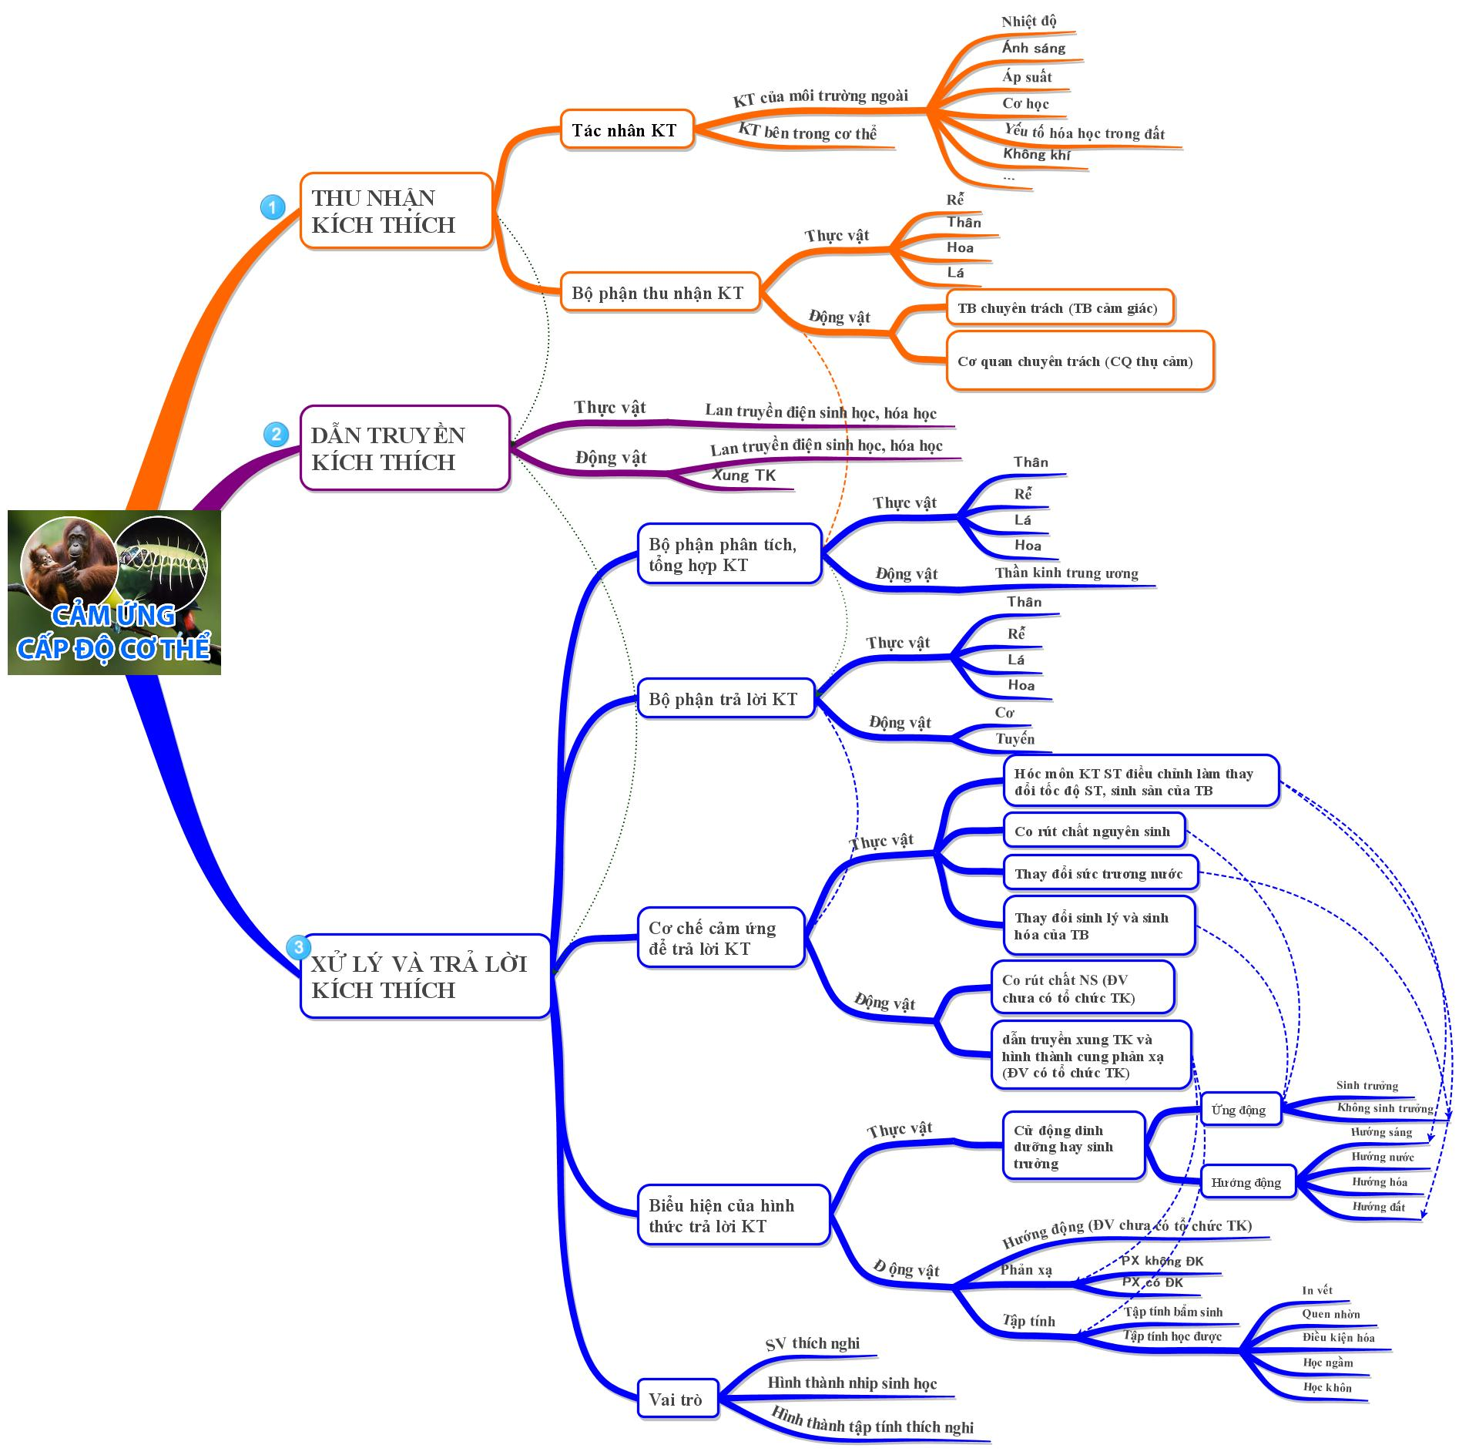
Hình 3. SĐTD khái niệm Cảm ứng cấp độ cơ thể
3.Kết luận
Việc lập SĐTD theo nhóm để tổ chức HS KQH kiến thức trong dạy học Sinh học lớp 11 là một trong những hướng vừa phát huy được tính tích cực của HS vừa khai thác được giá trị dạy học của SĐTD, qua đó rèn luyện cho HS năng lực KQH kiến thức để hình thành các khái niệm về đặc trưng sống cấp độ cơ thể.
Tài liệu tham khảo
- Nguyễn Văn Hòa (2013), Giáo trình Logic học, NXB Đại học Huế.
- Thái Duy Tuyên (2008), Phương pháp dạy học truyền thống và đổi mới, NXB GD
- Tony & Barry Buzan (2009), Sơ đồ tư duy, NXB Tổng hợp TP.HCM.
- Đinh Quang Báo (2008), Một số vấn đề về phương pháp giảng dạy Sinh học (Tài liệu lưu hành nội bộ), Khoa Sinh - ĐHSP Hà Nội.
GENERALIZATION OF KNOWLEDGE FOR FORMING CONCEPTS ON ORGANISMAL BIOLOGY THROUGH MIND MAP DEVELOPMENT WITH GROUP WORK
Nguyen Thi Dieu Phuong

College of Education, Hue University
Key words: generalization, concept, mind map, 11th Grade’s Biology
Abtract. In teaching the 11th Grade’s organismal biology content it is neccessary to form the concepts on living characteristics at organismal level. For that objective, teachers should organize students to generalize knowledge according to different logical ways. There exist several ways to express the generalized information. The use of group work to develop mind map accompanied by a strict procedure not only helps students to develop their generalization skill but also to meet the requirements of learning task.

